

Tedenski jedilnik od 1. septembra do 7. septembra 2025

Zunanji obiskovalci

Kosilo | Ponedeljek  1.9.2025 | Torek  2.9.2025 | Sreda  3.9.2025 | Četrtek  4.9.2025 | Petek  5.9.2025 | Sobota  6.9.2025 | Nedelja  7.9.2025
meni 1  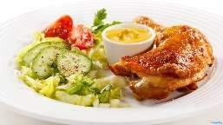 | ŽAR PIKNIK čevapčiči pečen krompir, paradižnik v kosih pivo ali sok (gluten, soja, jajca) | piščančj paprikaš široki rezanci solata,sadje  (gluten, laktoza, jajca) | porova juha rižota z mesom endivja s fižolom  (gluten, soja, laktoza) | pisan poletni lonec z mesom jogurtovo pecivo s sadjem (gluten, soja, laktoza, jajca) | sojni zrezki špinača pire krompir sadni jogurt (gluten, soja, laktoza, jajca) | boranja z mesom in krompirjem kruh banana  (gluten, laktoza, jajca, soja) | KOSILO kostna juha z zakuho svinjska pečenka pražen krompir zelena solata  (gluten, soja, jajca)
 |  | dunajski zrezek pražen krompir solata,sadje  (gluten, jajca, laktoza, soja) | telečja obara z žličniki,kremna rezina (gluten, jajca, laktoza, soja) | goveji zrezek v omaki,kroketi solata  (gluten, soja, jajca) | mesna lazanja endivja s fižolom  (gluten,soja) | mesni sir na žaru pomes frites solata  (gluten, jajca,soja)
meni 2
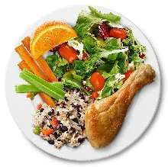
Pridržujemo si pravico do spremembe jedilnika.

